فهرست مطالب

مقدمه 2

فصل اول: آشنایی با سازمان 3

۱-۱- اهداف سازمان 4

۲-۱- تعاملات سازمان 5

۳-۱- جریان مالی سازمان 6

۴-۱- ساختار فردی-عملیاتی شرکت 7

۵-۱- مبانی فعالیت فنی شرکت 8

۱-۵-۱- مدل توسعه محصول 9

فصل دوم: فعالیت های انجام گرفته 10

۱-۲- بهینه سازی نرم افزار تعیین ضرایب انتقال حرارت جابجایی 11

۲-۲- امکان پارامتری سازی و خودکار کردن اعمال نیروی متحرک در آباکوس 12

۳-۲- تهیه نرم افزار به همراه رابط کاربری گرافیکی به منظور انجام تحلیل های اعوجاج استوانه 13

فصل سوم: نتیجه‌گیری و پیشنهاد ها 15

۱-۳- نتیجه‌گیری 16

۲-۳- پیشنهاد ها 17

# مقدمه

شرکت تحقیق، طراحی و تولید موتور ایران خودرو(ایپکو)، در زمینه‌ی توسعه‌ی سامانه‌های انتقال قدرت شامل موتور و جعبه‌دنده، از مرحله‌‌ی طراحی تا شروع تولید و نظارت بر آن فعال است. این شرکت در سال ۱۳۷۶ توسط جمعی از اساتید دانشگاه با توجه به نیاز صنعت کشور به داشتن دانش طراحی و مالکیت فکری در بحث پیشرانه‌ها در خودروسازی به عنوان اولین مرمکز تحقیقات موتور کشور تاسیس شد. ین مرکز در سال ۱۳۷۷ نخستین آزمایشگاه موتور خود را راه اندازی و با همکاری ۱۶ نفر کارشناس موتور، طرح های تحقیقاتی و کاربردی صنعت را آغاز نمود. در سال ۱۳۷۸ اولین کار تحقیقاتی این شرکت پروژه تغییر سیستم سوخت رسانی موتور پیکان از کاربراتوری به انژکتوری جهت کاهش مصرف سوخت انجام گرفت.

بخش های مختلف این شرکت شامل بخش الگوبرداری، طراحی مهندسی، محاسبات مهندسی، نگاشت و آزمایشگاه هاست.

که دوره کارآموزی در بخش محاسبات مهندسی واحد سازه و خستگی گذرانده شد. و در این دوره وظایف سپرده شده شامل طراحی نرم افزار های مورد نیاز این واحد بوده که در ادامه به تفصیل شرح داده میشود.

# فصل اول

**آشنایی با فعالیت ها و اهداف سازمان**

## ۱-۱- اهداف سازمان

شرکت تحقیق، طراحی و تولید موتور ایران خودرو (ایپکو)، در زمینۀ توسعۀ سامانه های انتقال قدرت شامل موتور و جعبه دنده، از مرحلۀ طراحی تا شروع تولید و نظارت بر آن فعال است. با توجه به مشاهدات انجام گرفته میتوان گفت که به ترتیب با وجود واحد الگوبرداری سعی شده است که روند حرکت و توسعه جهانی موتور به صورت دقیق و کاملا به روز مورد بررسی قرارگیرد و در راستای هدف اصلی این شرکت و به منظور تسهیل در طراحی های اولیه از داده های استخراج شده از موتور های سایر شرکت های بزرگ جهان استفاده شود.

از اهداف دیگر این شرکت میتوان به بهینه سازی عملکرد محصولات قبلی و بررسی به روز رسانی موتور های سایر شرکت های داخلی به غیر از ایرانخودرو نیز اشاره کرد. این شرکت همچنین با توجه به آزمایشگاه های پیشرفته ای که در اختیار دارد امکان دریافت سفارش برای انجام آزمایش های مورد نیاز سایر شرکت های داخلی وخارجی را نیز دارد. به عنوان پروژه های جاری شرکت میتوان به پروژه طراحی و ساخت موتور سه سیلندر، طراحی و ساخت موتور هیبریدی و اضافه کردن پرخوران به موتور تیبا اشاره کرد.

طبق آمار ارائه شده هم اکنون در ایپکو از دانش خدود سیصد کارشناس خبره در زمینه موتور های احتراق داخلی سمبه ای استفاده می شود و این شرکت قادر به کسب عنوان «دانش بنیان» از معاونت علمی و فناوری ریاست جمهوری شده است.

در نهایت با استناد به گفته های سازمان میتوان گفت که هدف اصلی ایپکو تحقیق و توسعه برای کاهش مصرف سوخت و انتشار آلاینده ها به ویژه با استفاده از توسعه موتور های گازسوز است.

به عنوان ارزش هایی که سرلوحه عملکرد این شرکت در نظرگرفته شده و با استناد به سایت این شرکت میتوان به: توسعه پیوسته نیروی انسانی وفادار، خبره و کارآمد، ارتقا بهره وری مدیریت طرح ها، تفکر راهبردی همگام با توسعه جهانی، اجرای راهکارهای عملی با هدف حفظ محیط زیست، احترام به مشتریان و احساس مسئولیت در قبال جامعه و کار گروهیی و بهبود پیوسته فرآیند ها اشاره کرد.

## ۲-۱- تعاملات سازمان

از آنجایی که ایپکو یک شرکت تحقیق و توسعه بوده به عنوان ورودی های این شرکت میتوان به نمونه ای از موتور های روز دنیا، سفارش های بهینه سازی و افزودن قابلیت های جدید به موتور های موجود در بازار و درخواست آزمون برای شرکت های مختلف را در نظر گرفت و خروجی های آن متناسبا بهینه سازی های انجام گرفته و گزارش از آزمایش های انجام شده با توجه به خواسته مشتری است.

در این شرکت بخشی به عنوان بانک ایده در سایت در نظر گرفته شده است که از طریق آن افراد میتوانند ایده های خود را ارسال کرده تا مورد داوری قرار بگیرد.

از آنجایی که این شرکت به عنوان زیرمجموعه ای از شرکت ایران‌خودرو به حساب می آید، محل اصلی گرفتن پروژه ها و سفارش ها از سمت شرکت ایران‌خودرو با توجه به نیاز های آن شرکت است. در واقع میتوان گفت حتی سفارش های انجام کار از سایر شرکت ها به جز ایران‌خودرو نیز از طریق شرکت ایران‌خودرو به این شرکت واگذارده شده و این شرکت محل اصلی تامین بودجه ایپکو با توجه به پروژه های انجام گرفته در آن است.

## ۳-۱- جریان مالی سازمان

## ۴-۱- ساختار فردی-عملیاتی شرکت

در این شرکت مدیریت سرمایه های مادی و معنوی و تعیین روند و راهبرد کلی شرکت توسط هیات مدیره رهبری می گردد که شامل نفراتی به شرح زیر است:

* سید مصطفی آقامیرسلیم – رییس هیات مدیره
* محمد زالی – عضو هیات مدیره، مدیر عامل شرکت ایپکو
* مهدی رجبعلی – عضو هیات مدیره، قائم مقام ارشد مدیر عامل ایپکو
* عباس ملکی تهرانی – عضو هیات مدیره، قائم مقام ارشد مدیر عامل ایران‌خودرو
* کامران سپهری – عضو هیات مدیره، معاونت طراحی و توسعه محصول شرکت ایران‌خودرو

این شرکت دارای ۵ بخش الگوبرداری،‌ طراحی مهندسی، محاسبات مهندسی،‌ نگاشت، و آزمایشگاه است که هر بخش نیز خود به بخش های کوچک تری تقسیم شده است به عنوان مثال واحد محاسبات مهندسی شامل گروه سازه و خستگی و گروه خنک کاری و روغن کاری است که در هرکدام یک فرد به عنوان رییس گروه مشغول به فعالیت بوده و طی جلساتی که بین افراد گروه برقرار میشود، تقسیم کار اتفاق افتاده و پروژه پیگیری میگردد.

## ۵-۱- مبانی فعالیت فنی شرکت

به عنوان جریان فنی انجام پروژه ها در این شرکت برای به عنوان مثال طراحی موتور میتوان گفت که جریان انجام پروژه به این ترتیب است :

در ابتدا در واحد الگوبرداری موتور های روز دنیا مورد بررسی کامل قرار میگیرند به این صورت که داده های مربوط به پارامتر های مختلف به عنوان مثال قطر[1] و طول[2] استوانه، ویژگی ها سوپاپ ها و سمبه و تاج سمبه هر موتور با توجه به کاربرد ها و عملکرد آن مانند گشتاور و توان تولیدی آن اندازه گیری و ثبت شده تا در طراحی موتور های جدید بتواند به عنوان یک راهنما برای طراحی های اولیه در نظر گرفته شود. همچنین از این داده ها برای شناخت روند حرکت سایر شرکت های معتبر جهان استفاده میشود و میتوان به عنوان مثال متوجه شد که برای دستیابی به یک هدف مشخص به عنوان مثال کاهش اصطکاک بایستی چه روندی طی شود و نیاز به چه تغییراتی در چه بخش هایی از موتور است.

در این واحد علاوه بر اندازه گیری و بررسی ویژگی های ساختاری و هندسی موتور ها، عملکردشان نیز در شرایط مختلف اقلیمی مورد بررسی قرار میگیرد و با استفاده از سنسور هایی که از قبل تعبیه شده است داده های مربوط به پارامتر های مختلف مانند آلایندگی، مصرف سوخت و دمای موتور و غیره ثبت میشود.

بعد از آنکه داده برداری های لازم انجام گرفت، موتور به بخش آزمایشگاه منتقل شده و آزمایش های موتور تنها و موتور به همراه خودرو روی آن انجام میگیرد. پس از داده برداری ها و آزمایش ها در واحد الگوبرداری طبق فرایند از پیش تعیین شده ای موتور به اجزای تشکیل دهنده اش تجزیه شده، گشتاور تمامی پیچ ها اندازه گیری شده و بررسی می گردد که هر بخش موتور در خط تولید توسط چه ابزاری همبندی شده است و فرآیند های ساخت آن چگونه بوده است. و همچنین بررسی میگردد که برای ارائه خدمات پس از فروش و تعمیرات آن در هنگام طراحی موتور چه تمهیداتی اندیشیده شده است. پس از اندازه گیری و ثبت داده های هر موتور با استفاده از نرم افزار های شبیه سازی یک بعدی و داده هایی نزدیک به داده های اولیه مورد نظر پارامتر هایی با توجه به درخواست مشتری در نظر گرفته میشود. پس از آنکه در شبیه سازی یک بعدی اولیه به خواسته های مد نظر دست یافته شد، یک موتور اولیه[3] هم بندی می شود تا با مشخصات شبیه سازی اولیه همخوانی داشته باشد و امکان بررسی بهتر و نزدیک تر به اهداف ممکن می شود. سپس در مرحله بعدی طراحی سه بعدی اتفاق می افتد و این کار در هماهنگی با واحد محاسبات است که هر قسمت طراحی شده را از لحاظ عملکردی مورد بررسی قرار می دهد و اشکالات پیش آمده و نحوه بهبود آن ها مطرح شده و به یک نتیجه نهایی دست یافته میشود.

### ۱-۵-۱- مدل توسعه محصول

برای توسعه هر نوع محصولی به صورت سازمان یافته نیاز است که برنامه ای دقیق از ابتدا تدوین شود که در آن از ابتدایی ترین مراحل طراحی مفهومی اولیه تا تست های نهایی و مراحل تولید انبوه پیشبینی شده باشد. به این برنامه مدل توسعه محصول گفته میشود.

مدل توسعه محصول در ایپکو دارای فاز های به شرح زیر است :

پیش برنامه ریزی[4] ،‌ طراحی مفهومی[5]، A Release که خود شامل دو بخش محصول اولیه[6] و محصول نهایی[7] است و در مراحل بعدی T Release، O Release و V Release قرار می گیرند.

به عنوان توضیح درباره طرح موتور اولیه میتوان گفت که در این مرحله تنها سعی میشود که به اهداف اصلی دسترسی داشته باشیم و این کار بدین صورت انجام میگیرد که بخش های مختلف مورد نیاز موتور به عنوان مثال پمپ آب و استارت و یا هر بخشی که تاثیر چندانی در نتیجه نهایی مورد نظر ما ندارد بدون توجه به هدف گذاری نهایی ساخت موتور به تنهایی تامین می شود و جزو اجزای نهایی موتور به حساب نمی آید.

پس از اینکه اهداف و نیاز های اولیه ما در موتور اولیه تامین شد در مرحله بعد که مرحله ساخت محصول است تک تک اجزا با نظارت کامل واحد های طراحی و تولید، با مشخصات کامل و دقیق و با توجه به طراحی نهایی موتور تهیه شده و در نهایت موتور هم بندی می گردد. پس از انجام آزمایش های مختلف و همچنین صحه گذاری های مورد نیاز در صورتی که موتور بتواند با موفقیت از این مرحله خارج شود، مرحله بعدی مذاکره و بحث و بررسی امکان تولید انبوه قطعات با سازندگان موجود در بازار بوده و طراحی ها دوباره با توجه به امکانات موجود برای خط تولید باز طراحی می شوند و قالب های مورد نیاز ساخته شده و دوباره این قالب ها مورد آزمایش و بررسی قرار می گیرند. در نهایت پس از این که همه مراحل کنترل کیفی انجام گرفت و سازندگان نهایی تعیین شدند با توجه به شرایط جدید و تغییرات وابسته به تامین کننندگان که به وجود آمده مراحل طراحی و ارائه محصول دوباره طی میشود.

# فصل دوم

**فعالیت های انجام گرفته**

## ۱-۲- بهینه سازی نرم افزار تعیین ضرایب انتقال حرارت جابجایی

به عنوان اولین پروژه انجام گرفته در مدت کارآموزی نرم افزار تعیین ضرایب انتقال حرارت جابجایی که از قبل در نرم افزار متلب[8] طراحی شده بود صورت گرفت و علاوه بر آن نیاز این بود که بتوان ارتباط این نرم افزار را با نرم افزار آباکوس[9] برقرار کرد. بدین منظور از آنجایی که آباکوس قابلیت اجرای دستور های زبان برنامه نویسی پایتون[10] را نیز داراست تصمیم گرفته شده بود که این نرم افزار دوباره به زبان پایتون بازنویسی شود تا بتوان بطور مستقیم و بدون واسطه از طریق خود آباکوس تحلیل های لازم را روی داده های ورودی اولیه انجام داد. در کد متلبی که از قبل تهیه شده بود از تعداد زیادی حلقه های تو در تو استفاده شده بود که این با توجه به تعداد بالای داده های مورد نیاز برای بررسی باعث میشد که زمان بسیار زیادی برای انجام تحلیل و ساخت خروجی صرف شود. به همین منظور در ابتدا برای بهینه سازی این کد اقدام شد بدین صورت که تمامی حلقه ها با استفاده از قابلیت های جبر ماتریسی و برداری موجود در پایتون بازنویسی شد که نتیجه نهایی آن دست یافتن به مدت زمان ۸ ثانیه برای تحلیل کامل بود. همچنین کد قبلی به گونه ای بازنویسی شد که قابل توسعه نیز باشد. در ضمن از آنجایی که برای تحلیل داده های آباکوس نیاز به استفاده از ماژول ها[11] و پکیج[12] های موجود در خود نرم افزار آباکوس است، برنامه پایتون به گونه ای با استفاده از این پکیج ها نوشته شد که قابل اجرا توسط آباکوس نیز باشد.

## ۲-۲- امکان پارامتری سازی و خودکار کردن اعمال نیروی متحرک در آباکوس

با توجه به اینکه این امکان که بتوان محل اعمال نیرو را به صورت متحرک روی قطعه مورد نظر تغییر داد به راحتی و کاملا به صورت گرافیکی در نرم افزار انسیس[13] وجود داشته ولی این قابلیت به این صورت در آباکوس موجود نبود و نرم افزار آباکوس نرم افزار اصلی مورد کاربرد در این شرکت است، این احساس نیاز وجود داشت که بتوان به روش راحت تری این امکان را در آباکوس فراهم کرد. بدین منظور نیز میبایست از ماژول های خود نرم افزار آباکوس استفاده میشد. پس از مطالعه و بررسی قابلیت ها و نحوه استفاده از پایتون در آباکوس امکان این فراهم شد که به عنوان یک نمونه محل اعمال نیرو روی وجوه یک تیر یک سر گیردار تغییر کند و تحلیل های مورد نیاز روی آن انجام بگیرد.

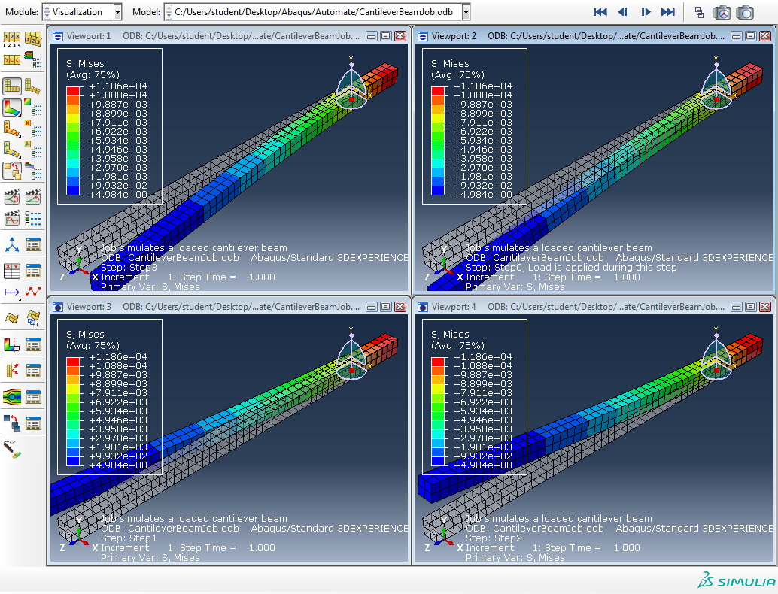

## ۳-۲- تهیه نرم افزار به همراه رابط کاربری گرافیکی به منظور انجام تحلیل های اعوجاج استوانه**[14]**

در این قسمت ابتدا لازم بود که از فایل *.odbتحلیل بلوک موتور و سر سیلندرEF7 اطلاعات مورد نیاز برای محاسبات اعوجاج سیلندر به عنوان مثال گام[15] های تحلیل، نقطه های تحلیلی[16] و میزان جابجایی هر کدام از آن ها استخراج شود. برای انجام عملیات های پس پردازش[17] داده های خروجی آباکوس از طریق پایتون نیاز است که از یک سری ماژول های اختصاصی خود این نرم افزار برای پایتون استفاده کرد و مسئله اینجاست که دسترسی به این ماژول ها تنها از طریق اجرای پایتون از کرنل[18] خود نرم افزار آباکوس ممکن است. با وجود این که از آباکوس ورژن ۲۰۱۷ استفاده میشد اما پایتون تعبیه شده در کرنل ورژن ۲.۷.۴ بوده و تنها ماژول numpy روی آن به صورت پیش فرض نصب شده بود و امکان نصب ماژول های دیگر به صورت خارجی به سختی ممکن بود. در این مرحله نیاز دیگر این بود که با توجه به نیاز واحد طراحی طول هر سیلندر به تعداد مشخصی بخش[19] تقسیم شود و اعوجاجات آن بخش با توجه به نیاز محاسبه و رسم گردد. بنابراین تصمیم گرفته شد که فایل واسط پایتون از فایل خروجی آباکوس بتواند به هر میزان که مورد نیاز است بخش استخراج کند. پس از صحیح و خطا کردن های فراوان روی فایل های خروجی با میزان نقطه های تحلیلی کم تر در آخر نتیجه مورد نیاز که یک فایل متنی برای هر بخش و هر استوانه بود تهیه می شد و در پوشه ای ذخیره میگردید.

در مرحله بعد نیاز به انجام محاسبات اعوجاج استوانه بود. این قسمت با توجه به کد متلبی که از قبل وجود داشت انجام گرفت که در آن نیز مشکلات بهینه سازی زیادی وجود داشت. به عنوان مثال این کد ضرایب فوریه هر استوانه را کامل محاسبه میکرد و سپس بخش مورد نظر را میشد از فایل اکسل تهیه شده خواند که این کار به شدت سرعت اجرای کد را کاهش میداد. بنابر این تصمیم بر این شد که برای اجرای سریع تر و بهینه تر کد، تنها ضرایب فوریه بخش مورد نیاز محاسبه شود.

پس از نوشتن بدنه کد و انجام بهینه سازی های مورد نیاز نوشتن رابط کاربری گرافیکی انجام شد. برای این کار از ماژول PyQt5 و نرم افزار QtDesigner استفاده شد و این کار بدین صورت انجام گرفت که ابتدا یک فایل *.ui تهیه شد که مستقل از بدنه اصلی برنامه باشد تا بتوان بدون هر مشکلی به راحتی تغییرات مورد نیاز در UI را انجام داد چرا که در روش های مورد کاربرد دیگر که برنامه در کلاس بدنه فایل UI نوشته میشود در صورت ایجاد کوچکترین تغییری در UI، کل فایل از اول ساخته شده و همه برنامه های محاسباتی بدنه برنامه پاک میشوند.

با توجه به نیاز های مطرح شده رابط کاربری گرافیکی با امکان انتخاب سیلندر و بخش مورد نیاز و مقیاس بزرگنمایی اعوجاجات تهیه شد که در شکل ۱ نمونه ای از اجرای آن آورده شده است.

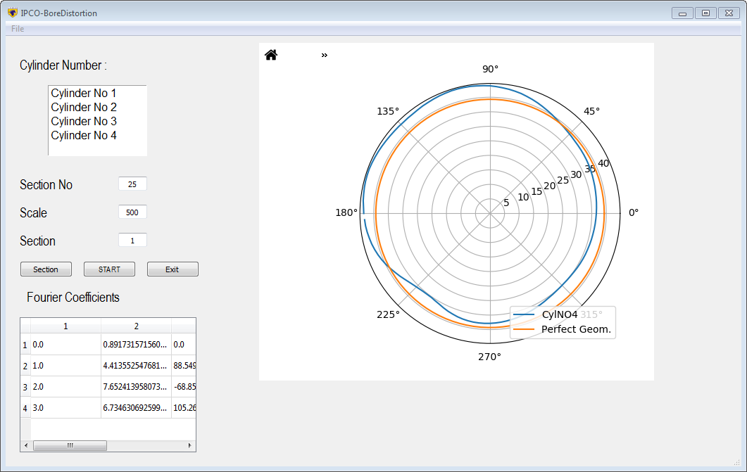

شکل ۲-۲ پنجره اصلی نرم افزار

در این نرم افزار امکان این وجود دارد که تعداد بخش های مورد نیاز وارد شده و سپس با اتصال به کرنل آباکوس و اجرای کد واسط پایتون، فایل های مورد نیاز برای تحلیل را با نام و فرمت نام گذاری پیش‌بینی شده تهیه‌ کند و در مرحله بعد با انتخاب محل قرار گرفتن فایل های مذکور فرایند رسم اعوجاجات و محاسبه ضرایب فوریه انجام بگیرد.

# فصل سوم

**نتیجه‌گیری و پیشنهاد ها**

## ۱-۳- نتیجه‌گیری

تصور شخصی من تا قبل از این دوره کارآموزی بر این بود که در محیط های صنعتی استفاده چندانی از برنامه نویسی به جدید ترین زبان ها در ایران صورت نمیگیرد و کاربرد چندانی برای آن ها نمیشود متصور بود که مهم ترین نکته این کارآموزی در کنار یادگرفتن نکات و کاربرد های جدید راجع به زبان پایتون برای من همین نکته بود که در صنعت نسبت به این روند برنامه نویسی برای حل مشکلات چه دیدگاهی وجود دارد و عمدتا صنعت چه انتظاراتی از این نرم افزار ها دارد.

در جایگاه بعد میتوانم به آشنا شدن با مراحل طراحی و تحلیل یک محصول به صورت کاملا صنعتی و نحوه تعامل واحد های طراحی و محاسباتی با یکدیگر اشاره کنم که هرکدام از این واحد ها چگونه با یکدیگر ارتباط برقرار کرده و چه انتظاراتی از یکدیگر دارند.

به عنوان خلاصه و نتیجه گیری از فعالیت های انجام گرفته در زمینه برنامه نویسی نیز میتوان گفت در طی این دوره از کارآموزی نسبت به نحوه برقراری ارتباط و چگونگی استفاده از زبان برنامه نویسی پایتون برای استفاده در بهینه ترین حالت ممکن و همچنین استفاده از این نرم افزار به صورت تخصصی به منظور تحلیل داده های نرم افزار آباکوس آموزش و آشنایی قابل توجهی صورت گرفت.

آشنایی و درک من از مفهوم و روند حل مسئله به روش شیءگرایی[20] به منظور نوشتن برنامه ای توسعه پذیر[21] و قابل نگهداری[22] نیز در طی ساخت رابط کاربری گرافیکی و همچنین نوشتن تکه های مختلف برنامه به صورت ماژولار نیز در طی این دوره کارآموزی به طرز قابل توجهی افزایش یافت و تعمیق شد.

## ۲-۳- پیشنهاد ها

پیشنهاد های ارائه شده به این سازمان از قرار زیر بوده است :

* با توجه به داده های بسیار ارزشمند موجود در واحد الگوبرداری پیشنهاد شده که با استفاده از قابلیت های یادگیری ماشین[23] و شبکه عصبی[24] بتوانند متغیرهای متنوع تری را در بررسی های خود به منظور انجام تحلیل های روند حرکت تکنولوژی روز دنیا و پیش نیاز طراحی های آینده شرکت بتوانند دخیل کنند تا نتایج دقیق تر و با جزئیات بیشتری بدست آید.
* تهیه نرم افزار های با رابط کاربری گرافیکی از برنامه های قبلی موجود به منظور تسهیل و تسریع در استفاده از آن ها.
* بهینه سازی نرم افزار های قدیمی با استفاده از مفاهیم جدیدی که در زبان های روز دنیا معرفی شده که باعث بهبود چشم‌گیر سرعت اجرا و همچنین توسعه پذیری این نرم افزار ها میشود.

1. Bore
2. Stroke
3. Mule
4. Advanced Planning
5. Concept Design
6. Mule Product
7. Final Product
8. MATLAB
9. Abaqus
10. Python
11. Module
12. Package
13. ANSYS
14. Bore Distortion
15. Step
16. Node
17. PostProcess
18. Kernel
19. Section
20. Object Oriented Programming
21. Scalable
22. Maintainable
23. Machine Learning
24. Neural Network